L

Posta Prioritaria di Tonino Lasconi
Iellati e iellatori
Caro don Tonino, durante l’anno, qualche volta, abbiamo discusso in classe sulle lettere che ti scrivono i ragazzi, perché un professore legge il giornale dove tu scrivi. Tante volte avrei voluto scriverti anch’io ma non mi sono mai decisa, un po’ perché, siccome per venire a scuola mi devo alzare molto presto (dove abito non c’è la Media, e quindi devo prendere il pullman. Io faccio la seconda), quando arrivo a casa sono troppo stanca e non mi va di fare niente. Senza contare che mia sorella è gelosissima del computer, e per poterlo adoperare (purtroppo se l’è comperato lei) devo pregarla come una santa. Adesso che sono in vacanze e mia sorella non c’è quasi mai (oh che gioia) perché durante l’estate lavora, un problema da sottoporti ce l’ho anch’io.
Nel mio paese c’è una vedova, e tutti dicono che porti iella. Quando la incontro, i maschi fanno i gestacci e le donne guardano da un’altra parte. Qualcuna si fa il segno della croce. Una volta ne abbiamo parlato al catechismo e il parroco ha detto che sono tutte stupidaggini. Io non ci vorrei credere, però la gente racconta un sacco di fatti che dimostrano che è vero. Tu cosa ne pensi? Ciao e buone vacanze. Lory

Sono tutte stupidaggini, cara Lory. E, quel che è peggio, sono cattiverie. Non c’è paese, non c’è quartiere, non c’è ambiente dove qualcuno non venga accusato di portare iella. Tutto comincia sempre con un Tizio che, avendocela per motivi suoi con un Caio, racconta in giro chissà che cosa gli è capitato per colpa di quello lì. La storiella comincia a girare di bocca in bocca (lo sai: le chiacchiere sono più veloci della luce) e ognuno ci mette del suo. Così, coincidenze che capitano sempre senza che nessuno ci faccia attenzione, quando riguardano quella certa persona diventano motivo per rafforzare la storiella: “Hai visto? Non ci volevo credere, invece è proprio vero”. Invece non è vero niente. Sono coincidenze. Questo è quello che ne penso.
Adesso, anche se non me l’hai chiesto, arrivo al cosa fare. Non dare ascolto a queste cattiverie, rompi la catena della malignità, perché la vera iella, ciò che veramente ci danneggia, è far soffrire un’altra persona. Questa sciocchezza (come ogni forma di superstizione) fa male anche a chi ci crede, perché riempie la vita di paure. E’ bello, invece, vivere sereni, sicuri che tutto ciò che Dio ha creato è buono e per il nostro bene.
Lory, quando incontri quella donna, falle un bel sorriso. Ne ricaverai sicuramente del bene. Un altro cosa. In questi casi, il gesto sciocco è fare il segno della croce. Perché quello è il segno con cui professiamo la fede nel Dio che ci ha creati in modo molto bello e buono (tutti!), che ci ha salvati (tutti!), che ci dà la forza di vivere in modo bello e buono (tutti!). Ciao! Buone vacanze! (da “Popotus” 23.06.2005)

Domenica 26, Festa del Papa Le offerte oggi vanno per la Carità del Papa.
Lunedì 27, ore 20,00 S. Messa in via Meledo Alto (fam. Turcato)
Martedì 28, ultimo giorno di Tombola (poi si riprende in settembre)
Venerdì 01, 1º venerdì ore 20,00 S. Messa al Cimitero

Pulizie della chiesa: Mercoledì 29 Giugno: Crestani Maristella,Lovato Anita,Peota M.Teresa,Peota Anna,Peota Margherita.

ATTENZIONE: nei mesi di luglio e agosto, a partire dal prossimo numero, il Bollettino uscirà ogni quindici giorni. Pertanto anche le Ss. Messe devono essere prenotate per tempo e in sacrestia.
------------------------------------------------------------------------------------------------------------
Comincia il caldo
Con il caldo la tentazione di eccedere nello scoprirsi è sempre più forte, tanto più che la mentalità comune ha deciso che il pudore è solo un residuo archeologico del tutto privo di valore. I cristiani sono invitati dalla Parola di Dio a “non conformarsi alla mentalità dominante e superficiale di questo mondo” (Rom.12,2), rifiutando di fare del proprio corpo un oggetto da esibire agli occhi altrui.
In particolare in chiesa si eviti ogni abbigliamento indecente.

Un’estate costruttiva
L’estate resta tempo di vita intensa e costruttiva, anche se ci si libera dalla tensione scolastica e dalla fatica del lavoro.
Le relazioni estese e la comunicazione trasparente diffondono fraternità e gioia.
Città e paesi, colline e vette, contrade e sentieri si prestano a nuove scoperte di bellezza e serenità, di spettacolo e gioco, coinvolgenti ed educanti.
Dedicare del tempo libero alla preghiera o al silenzio, al pellegrinaggio o ai ritiri spirituali, rinvigorisce la fede e pacifica l’esistere quotidiano.

Dedicato ad uno del 70% degli italiani

Dedicato ad uno del 70% degli italiani che secondo il Censis sono afflitti dalla “sindrome dell’autodromo”, hanno cioè la tendenza a superare in autostrada i 130 chilometri di velocità: “Ricordati che dietro a ogni albero della strada è nascosto uno dei tuoi eredi!”.

MODIFICA ALLA PARTECIPAZIONE DI NOZZE
Una giovane donna telefonò a una tipografia. “Si ricorda quelle partecipazioni che ho ordinato la settimana scorsa? Ecco, volevo sapere se è troppo tardi per apportare qualche modifica”.
“Mi dica pure, signorina, vediamo che cosa si può fare”.
“D’accordo. E’ cambiata la data, la chiesa, e la persona che sposerò”.
(Antonio De Mello)

“NABUCCO” all’ARENA di VERONA

19 LUGLIO 2005

A cura della Biblioteca di Meledo e del Comune di Sarego

La Consulta comunale degli anziani ha proposto la partecipazione, aperta a tutti, all’opera “Nabucco” presso l’Arena di Verona nella serata del 19 luglio 2005.
Il costo del biglietto di ingresso per singolo partecipante è di 20 euro.
La spesa per il trasporto è offerta dall’Amministrazione Comunale.
La partenza da Meledo (Centro Parrocchiale) è alle ore 18:00
Per prenotazioni: Biblioteca di Meledo e Zaupa Ilaria Maria
----------------------------------------------------------------------------------------------------------------------------

CAMPI ESTIVI 2005

- Campeggi ACR Meledo – Monticello - Sarego
a Castelvecchio (Vicenza)

dal 10 al 17 luglio, per ragazzi di 4ª e 5ª elementare
dal 17 al 24 luglio, per ragazzi di 1ª e 2ª media
Per informazioni rivolgersi agli animatori ACR

- Campeggi AC²MMS in Val Malene (Trento)

dal 18 al 28 luglio, Campo 3ª media: mancano genitori per la cucina!
dal 28 luglio all’ 8 agosto, Campo giovanissimi 3ª - 4ª tappa
dal 8 al 18 agosto, Campo giovanissimi 1ª - 2ª tappa
Per informazioni rivolgersi agli animatori AC²MMS
------------------------------------------------------------------------------------------
Prestiti senza interesse per i lavori della Chiesa

NN. euro 5.000,00 ; NN. euro 2.100,00.
Grazie a chi ci aiuta a pagare i debiti che superano 100.000,00 euro.

Ci permettiamo di ricordare che è sempre valida la possibilità di aiutarci, sia con offerte che con prestiti, a pagare i debiti contratti per i lavori straordinari della Chiesa.

Un vivo ringraziamento a chi ci dimostrerà sensibilità e solidarietà!

Altre informazioni visitando il sito della parrocchia: www.meledo.it
Hanno collaborato: Don Demetrio, Giuseppe….
Venerdì 1 luglio, alle ore 20.30, ci sarà Stefania…

MELEDO - PARROCCHIA DI S. MAURIZIO

Domenica XIII del Tempo Ordinario
N. 451 – 26 Giugno 2005

“Chi accoglie voi accoglie me”, dice Gesù.
(Mt 10,40)

Come l’accettazione della croce è condizione essenziale per seguire il Signore, così accogliere gli altri con generosa ospitalità, è segno di fedeltà al comandamento nuovo dell’amore fraterno senza frontiere. Non solo accoglienza del familiare, dell’amico, ma accoglienza anche del forestiero, del lontano, del povero, di colui che non può ricambiare.
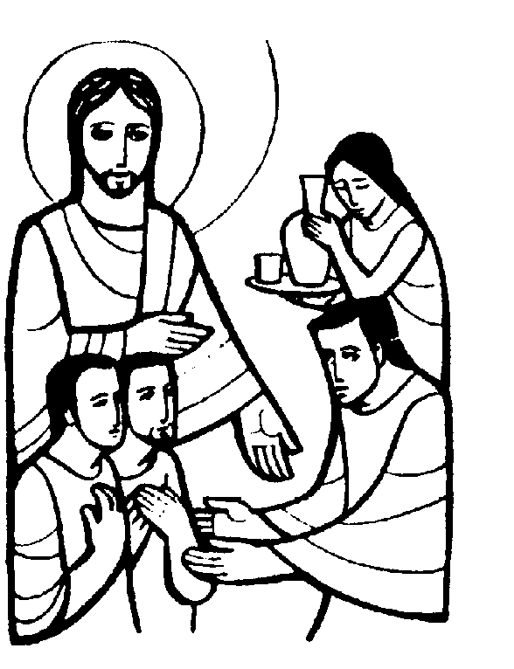

DOMENICA 26: 13ª tra l’anno Ss. Messe festive ore 8:00 –10:30

Festa del Papa
Le offerte raccolte oggi in chiesa vanno per la Carità del Papa.
Ore 10,30 def. anniv. Marinelli Maria in Mazzocco

LUNEDI’ 27: S. Cirillo ore 20,00 S.Messa in via Meledo Alto Def. fam. Turcato e Burato

MARTEDI 28: S. Ireneo ore 8,30 S. Messa

MERCOLEDI’ 29: Ss. Pietro e Paolo ore 8,30 S. Messa
Def. Anime Purgatorio

GIOVEDI’ 30: Primi Ss. Martiri di Roma ore 19,00 S.Messa

VENERDI’ 01: S. Giulio ore 20,00 S. Messa al Cimitero

SABATO 02: S. Bernardino Realino S. Messa festiva ore 19,00
Def. Chiarello Paolo, Pasin Marcellina e fam. ; Brun Attilio (classe 1936);

DOMENICA 03: 14ª tra l’anno Ss. Messe festive ore 8,00 –10,30
----------------------------------------------------------------------------------------------------
Domenica 3 luglio, davanti alla Chiesa: mercatino equo e solidale
Sabato 9 luglio dalle 17 alle 19, apertura mercatino vicino al Campanile.
Poi si riprende a settembre.

